ClassicFast II 3,0x30 SK PZ VG gevz 1000 FSPII CZF 3,0x30 YC SCHRAUBE

fischerwerke

Eigenschaften

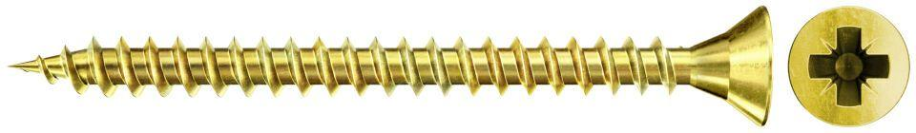

GTIN:

4048962282368

HAN:

551065

Oberfläche

galvanisch verzinkt

Werkstoff

Stahl

Länge (mm)

30,00

Schraubkopf

Senkkopf

Durchmesser (mm)

3,00